Projektteilnehmer: Maximilian Müller ([Maximilian.Müller@haw-hamburg.de](mailto:Maximilian.Müller@haw-hamburg.de), #2324117)

Abdullah Bataray ([Abdullah.bataray@haw-hamburg.de](mailto:Abdullah.bataray@haw-hamburg.de), #2229938)

Samin Afshar ([Samin.Afshar@haw-hamburg.de](mailto:Samin.Afshar@haw-hamburg.de), #22156402)

Oliver Mau ([Oliver.Mau@haw-hamburg.de](mailto:Oliver.Mau@haw-hamburg.de), #2301098)

Betreuer: Prof. Andreas Plaß

Media/Game Design WS 2017

Studiengang Media Systems (B.Sc.)

Hochschule für angewandte Wissenschaften Hamburg /

Department Medientechnik

## Projektüberblick

Unser Ziel war es ein online Telefonbuch zu Programmieren.

Folgende Funktionen sollte das Telefonbuch beinhalten.

* Registrieren.
* Login.
* Suchfunktion auch wenn man nicht eingeloggt ist.
* Die Suchfunktion sollte komplex gestaltet sein, heißt man sollte auch nach Adressen, PLZ usw. suchen können.
* Das Erstellen von Einträgen und Bearbeiten, wenn man eingeloggt ist.
* Telefonbuch ähnliches design.

## Aktueller stand

Wir haben alles erreicht was wir uns vorgenommen haben, das lag auch daran, dass wir sehr früh angefangen haben uns zu treffen um an dem Projekt zu Arbeiten.

Das Einbinden von TingoDB ist uns leider nicht gelungen, es gab immer wieder Fehlermeldungen, die wir nicht gefixt bekommen haben.

Da wir Probleme hatten HTML in Node einzubinden, mussten wir auf pug / jade umsteigen.

//NPM's die benutzt wurden //-express //-mongodb //-mongoose //-body-parser //-pug

//-bower -bootstrape, -jquery //-express-session //-express-messages //-express-validator

//-connect-flash //passport //passport-local //bcrypt

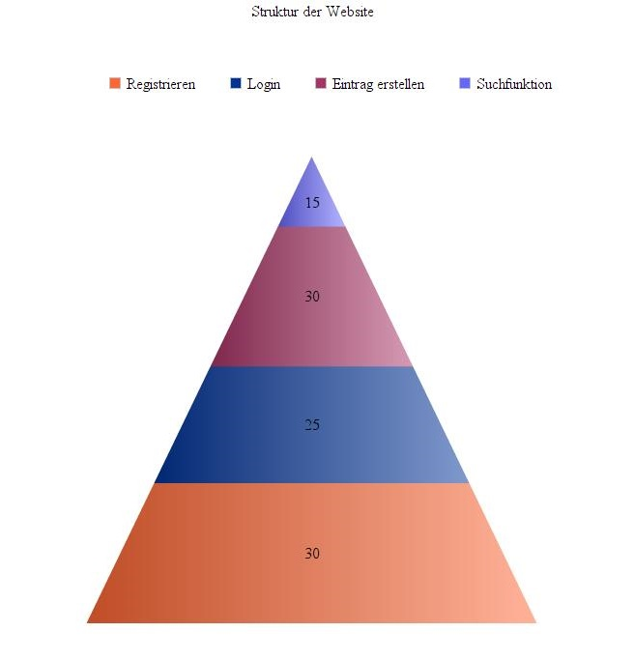

|  |  |  |  |  |  |
| --- | --- | --- | --- | --- | --- |
| Namen | Meetings | Konzeption | Einarbeitung | Programmierung | Stunden |
| Oliver | 10 | 5 | 10 | 25 | 50 |
| Maximilian | 10 | 5 | 10 | 25 | 50 |
| Abdullah | 10 | 5 | 10 | 25 | 50 |
| Samy | 10 | 5 | 10 | 25 | 50 |

